Ressuscitou
o Salvador
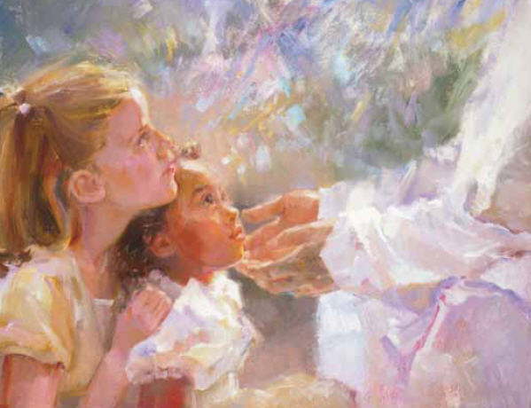
Venceu a morte,
vive outra vez
Queremos elevar
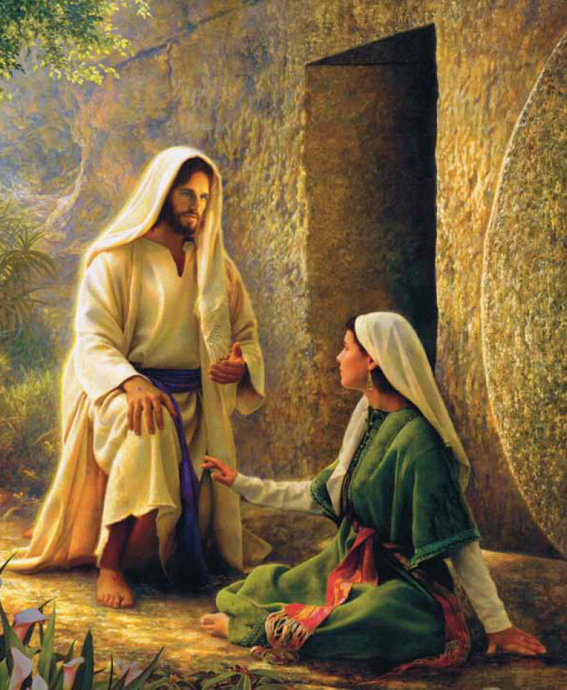
nosso louvor:
Ressuscitou
o Salvador
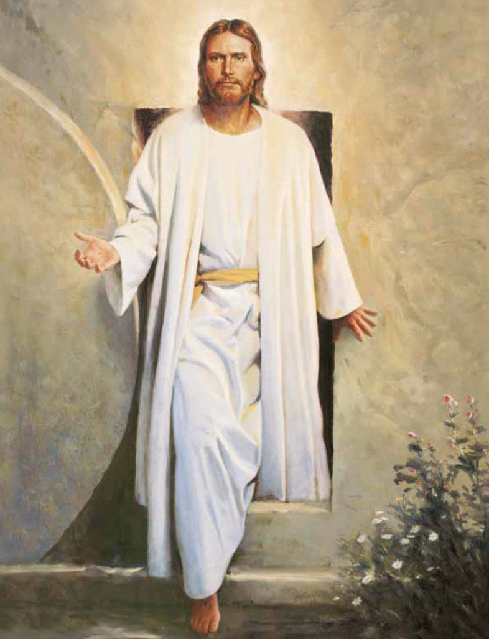
Ressuscitou o Salvador!

